第９回研究助成論文報告会
参加申込書
必要事項をご記入のうえ、郵送またはＦＡＸでお申し込みください。

氏 名（フリガナ） | 連絡先（日中連絡がとれる電話番号）
※お申込時の個人情報は、報告会以外の目的で使用することはありません。

■お問合せ・お申込み
一般財団法人 ゆうちょ財団 ゆうちょ資産研究センター
〒１０１－００６１ 東京都千代田区三崎町３丁目７番４号
ＴＥＬ：０３－５２７５－１８１４ ＦＡＸ：０３－５２７５－１８０５

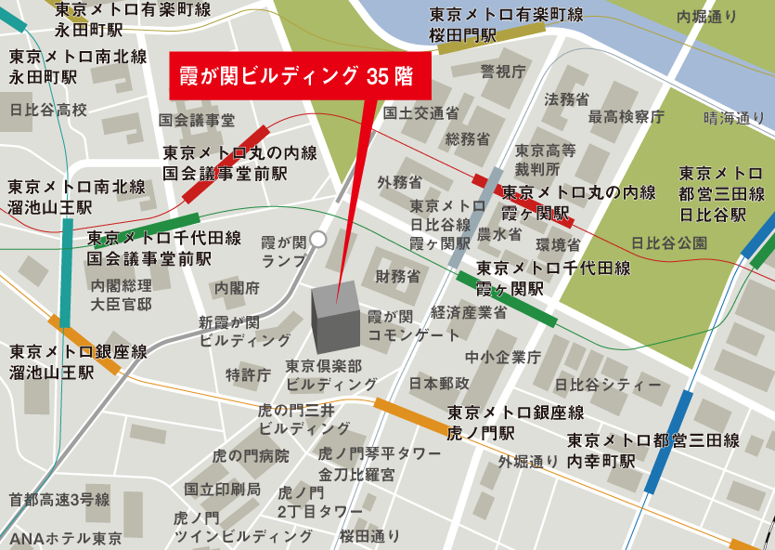
■会場
東海大学校友会館
東京都千代田区霞が関３丁目２−５
霞ヶ関ビル ３５階

＜アクセス＞
地下鉄銀座線 [虎ノ門駅G07] 11番出口より徒歩3分
[虎ノ門駅G07] 5番出口より徒歩3分
地下鉄千代田線 [霞ヶ関駅 C08] A13出口より徒歩3分
地下鉄日比谷線 [霞ヶ関駅 H06] A13出口より徒歩5分
地下鉄丸の内線 [霞ヶ関駅 M15] A4出口より徒歩8分
地下鉄南北線 [溜池山王駅 N06] 8番出口より徒歩5分
地下鉄有楽町線 [桜田門駅 Y17] 2番出口より徒歩6分

